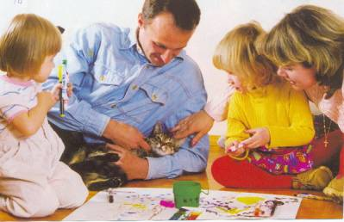

Поради батькам першокласників

1. Спочатку навчального року привчіть дитину прокидатися раніше, щоб збирання до школи не перетворювались на щоденні хвилювання. Вранці будіть дитину спокійним, з усмішкою лагідним словом.

2. Не підганяйте, розраховувати час, це ваш обов'зок, якщо ви цю проблему вирішили - провини дитини у цьому немає.

3. Обов'язково привчіть дитину зранку снідати. Це важливий момент у запобіганні хвороб шлунка.

4.Давайте дитині у школу бутерброд, фрукти. Вона в школі працює, витрачає багато сил і енергії.

5. Привчіть дитину збирати портфель напопередодні ввечері. Перевірте, чи не забула вона чого-небуть важливого. Запитайте її, чи не передавав вчитель прохань або розпоряджень батькам. Через деякий час дитина привчиться сумлініше ставитись досвоїх обов'язків і стане більш зібраною.

6. Провожаючи дитину до школи, побажайте їй успіхів, скажіть кілька лагідних слів. У дитини попереду важлива праця.

7. Зустрічайте дитину спокійно, не сипте на неї безліч запитань, дайте їй можливість розслабитись. Коли дитина збуджена і хоче з вами чимось поділитись, не відмовляйте їй у цьому, вислухайте.

8. Після закінчення занять дайте дитині відпочити. Обід - зручний момент для цього. Школяр може розповісти про свій робочий день і у такий спосіб звільнитися від психологічного напруження.

9. Якщо дитина замкнулась у собі, щось її турбує, не вимагайте пояснень, хай заспокоїться, тоді вона сама все розкаже.

10. Зауваження вчителя вислуховуйте без присутності дитини. Вислухавши, не поспішайте влаштовувати сварку, говоріть з дитиною спокійно.

11. Не треба завантажувати дитину позашкільною діяльністю з самого початку перебування у школі. Протягом дня знаходьте час для спілкування з дитиною.

12. Всі розходження, щодо виховання дитини, вирішуйте без неї.

13. Завжди будьте уважними до стану здоров'я дитини, коли щось її турбує.

14. З перших днів навчання вимагайте дотримання режиму дня дитиною. Якщо дитина засинає не відразу, все одно примушуйте її лягати в ліжко.Прочитайте дитині казку, це її заспокоїть.

15. Батькам необхідно терпіння. Ентузіазм перших днів швидко проходить, його місце займає втома. Допоможіть дитині зберегти нормальний ритм і не піддавайтесь спокусі зробити їй маленьке послаблення. Часті нарікання на дитину чи порівняння з іншими можуть розвинути комплекс неповноцінності. Навпаки, інколи треба похвалити дитину, навіть, коли у неї щось не виходить.

16. Ні в якому разі не ставте ваші стосунки з дитиною в залежність від її успішності.

17. Дитина має відчувати, що Ви завжди її любите, завжди їй допоможете та підтримаєте.

